

ผลการปฏิบัติราชการ
ประจำเดือน เมษายน 2569
สถานีตำรวจภูธรบ้านไผ่ จังหวัดขอนแก่น

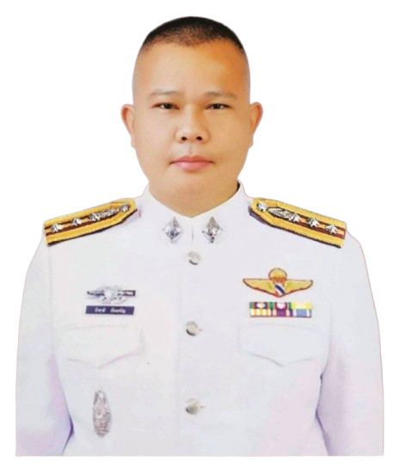
พ.ต.อ.รักชาติ เรืองเจริญ
ผกก.สภ.บ้านไผ่ จว.ขอนแก่น
สภ.บ้านไผ่ : โทร 043 – 272 351
ผกก. : โทร 081 – 971 4748

“ งานดี สุขภาพดี
มีเกียรติ ”


รายงานการปฏิบัติราชการประจำ เดือน เมษายน ๒๕๖9
ปีงบประมาณ พ.ศ. ๒๕๖9
สถานีตำรวจภูธรบ้านไผ่ จังหวัดขอนแก่น
สถานีตำรวจภูธรบ้านไผ่ มีภารกิจในการป้องกันปราบปราม สืบสวน ติดตามจับกุม ผู้กระทำผิดกฎหมาย ปกป้องสถาบันชาติ ศาสนา พระมหากษัตริย์ การรักษาความสงบเรียบร้อยและความมั่นคงภายในประเทศ การอำนวยความเป็นธรรม นั้น
จึงได้รวบรวมสรุปผลการดำเนินงานที่สำคัญในปีงบประมาณ พ.ศ.๒๕๖9 ( ผลการปฏิบัติ เดือน เมษายน 2569 ) ประกอบด้วยภารกิจตามแผนปฏิบัติราชการรายปี ( ๒๕๖9 ) และโครงการสำคัญของ สถานีตำรวจภูธรบ้านไผ่ ซึ่งมีกรอบการดำเนินงานสอดคล้องกับยุทธศาสตร์ซาติ ๒0 ปี แผนทุกระดับที่เกี่ยวข้องกับภารกิจกรมกรปกครอง โดยยึดหลักธรรมาภิบาลและบูรณาการร่วมกับทุกภาคส่วน เพื่อให้การปฏิบัติงานในทุกมิติ นำพาประเทศไปสู่ความมั่นคง มั่งคั่ง ยั่งยืน และมุ่งสู่การเป็นองค์กรที่มีผลการปฏิบัติงานที่มีผลสัมฤทธิ์สูง โดยให้ความสำคัญด้านการสร้างนวัตกรรม และการพัฒนาองค์กรสู่ความยั่งยืนบนฐานการทำงานแบบดิจิทัล เพื่อให้การทำงานของ สถานีตำรวจภูธรบ้านไผ่ ตอบสนองความต้องการของประชาชน และทันต่อกระแสการเปลี่ยนแปลงของโลก
ในปีงบประมาณ พ.ศ.๒๕๖9 สถานีตำรวจภูธรบ้านไผ่ ได้วางแผนแนวทางการขับเคลื่อนนโยบายและภารกิจไปสู่การปฏิบัติในเขตพื้นที่รับผิดชอบ ภายใต้วิสัยทัศน์ “ จะทำให้อำเภอบ้านไผ่ เป็นเมืองที่น่าอยู่ ปลอดภัย ประชาชนและตำรวจมีความสุขร่วมกัน ” โดยให้ความสำคัญในการขับเคลื่อนการดำเนินงานเชิงรุก เพื่อ “ บำบัดทุกข์ บำรุงสุข ” ให้กับพี่น้องประชาชน
ในโอกาสนี้ขอขอบคุณข้าราชการตำรวจของสถานีตำรวจภูธรบ้านไผ่ทุกท่าน ที่ได้ร่วมมือ ร่วมแรง ร่วมใจกันทำงาน และขอขอบคุณทุกภาคส่วนทั้งภาครัฐ ภาคเอกชน และภาคประชาสังคม ที่มีส่วนร่วมปฏิบัติงาน และสนับสนุนช่วยเหลือภารกิจของสถานีตำรวจภูธรบ้านไผ่ ให้สามารถขับเคลื่อนนำไปสู่การปฏิบัติงานในพื้นที่ได้อย่างเหมาะสม เกิดประโยชน์สูงสุดแก่ประชาชนและประเทศชาติอย่างยั่งยืน

สถานีตำรวจภูธรบ้านไผ่

ผลการปฏิบัติราชการ

“ งานสืบสวน ”

สถานีตำรวจภูธรบ้านไผ่ จังหวัดขอนแก่น

รายงานผลการปฏิบัติประจำเดือน
๑. งานสืบสวน
1. ผลการปฏิบัติ การระดมกวาดล้างยาเสพติดอย่างจริงจังและต่อเนื่องจากปีงบประมาณที่ผ่านมา
2. มีการร่วมกับหน่วยงานฝ่ายปกครอง อ.บ้านไผ่ ร่วมกันปิดล้อมตรวจค้นจุดเสี่ยงทุกสัปดาห์
3. กวดขันบุหรี่ไฟฟ้า , น้ำใบกระท่อม , และบุคคลต่างด้าวผิดกฎหมาย
4. ผลการปฏิบัติห้วงระดมกวาดล้างเทศกาลสงกรานต์ 2569
ข้อสั่งการ พ.ต.ท.อติชาติ กองทองธเนศ ช่วยราชการ รอง ผกก.สส.สภ.บ้านไผ่
1. กำชับ การปฏิบัติในรายเดือน รายปีงบประมาณ ให้เป็นไปตามตัวชี้วัดที่ผู้บังคับบัญชากำหนด
2. กำชับการปฏิบัติหน้าที่ของเจ้าหน้าที่ตำรวจทุกนาย ให้อยู่ในความไม่ประมาท และเตรียมอุปกรณ์ประจำกายให้พร้อมอยู่เสมอ
3. การซักซ้อมแผนเผชิญเหตุ การเข้าตรวจค้นอาคารบ้านเรือน

ภาพประกอบการรายงาน

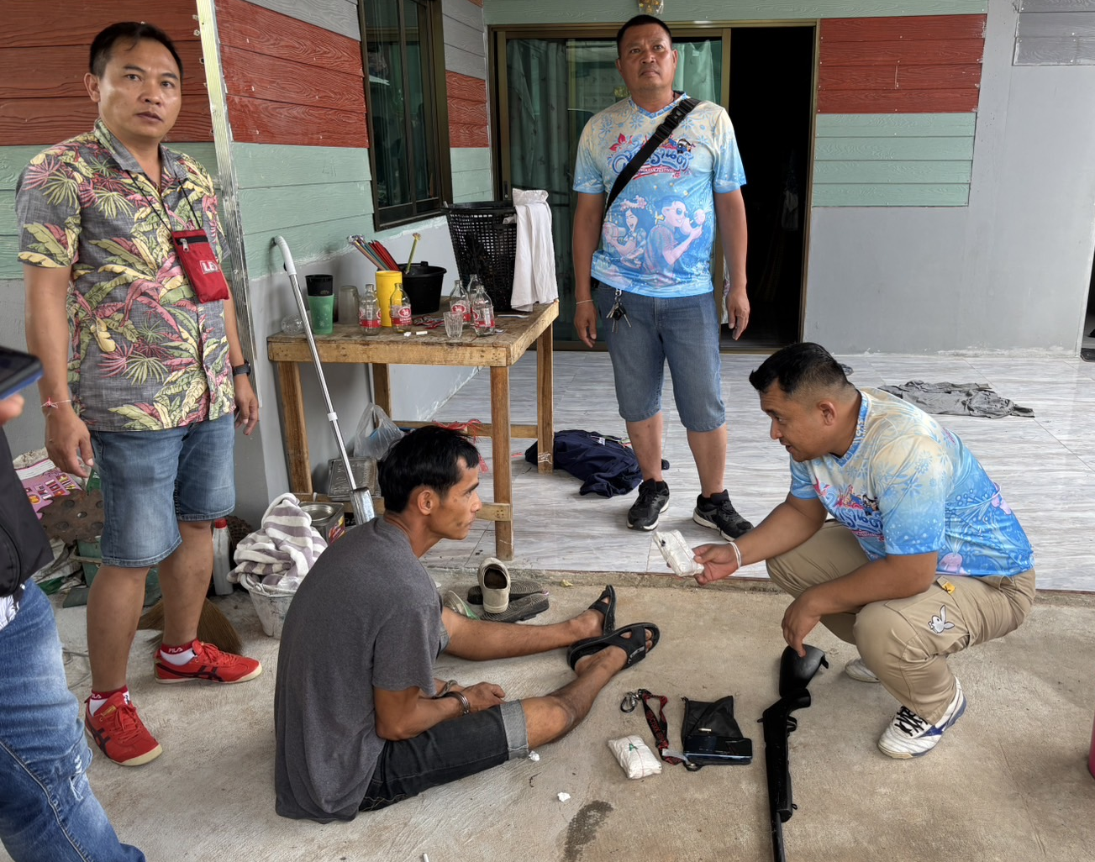

เมื่อวันที่ 3 เมษายน 2569 เวลา 07.00 น. เจ้าหน้าที่ตำรวจชุดสืบสวน สภ.บ้านไผ่ ได้ร่วมกันปิดล้อมตรวจค้น กวาดล้างอาวุธปืน ณ ชุมชนบ้านป่าปอ ต.หินตั้ง อ.บ้านไผ่ จว.ขอนแก่น ร่วมกันจับกุมผู้ต้อง จำนวน 1 ราย พร้อมด้วยของกลาง อาวุธปืนไทยประดิษฐ์ จำนวน 1 กระบอก นำตัวส่งพนักงานสอบสวน สภ.บ้านไผ่ เพื่อดำเนินคดีตามกฎหมายต่อไป

2

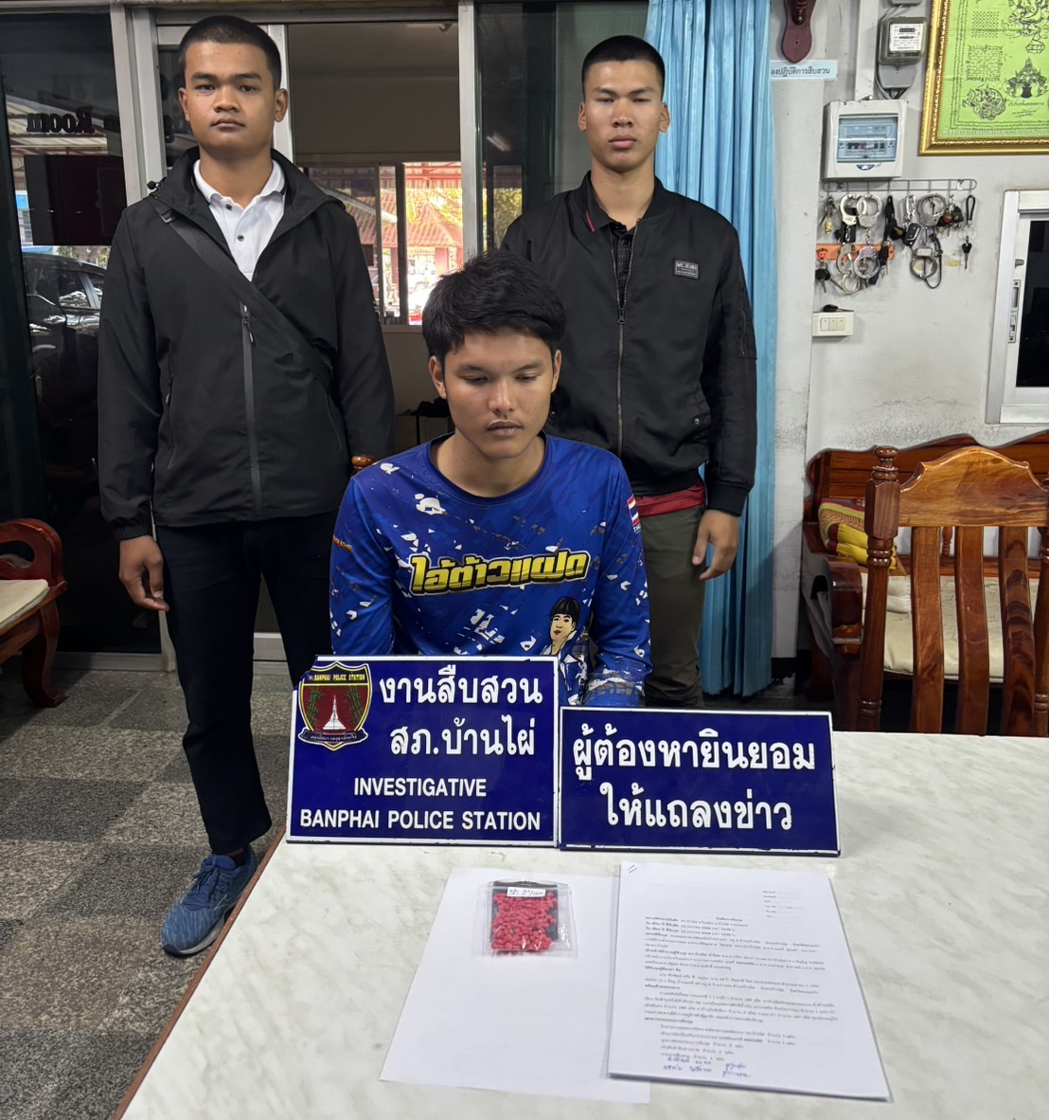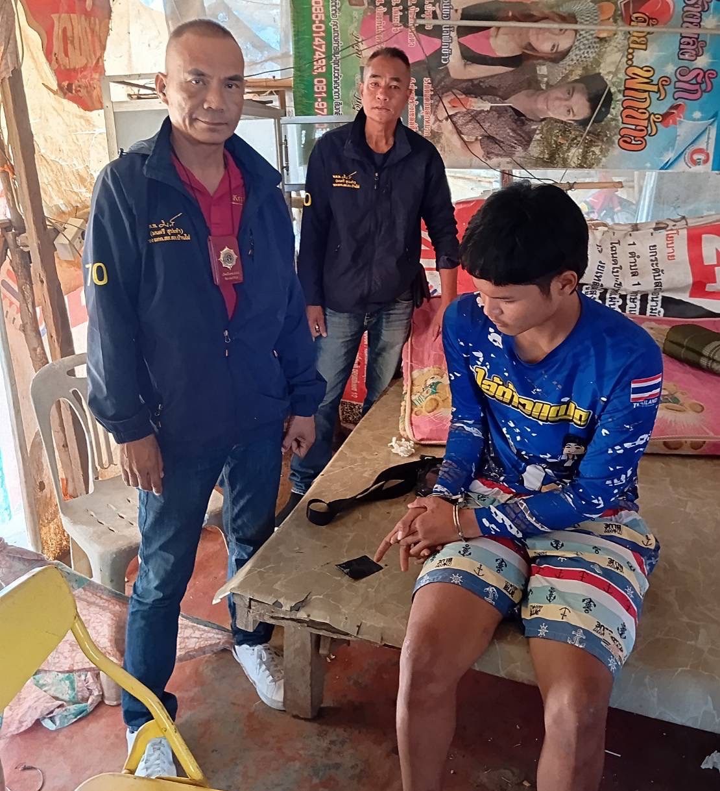

เมื่อวันที่ 8 เมษายน 2569 เวลา 09.00 น. เจ้าหน้าที่ตำรวจชุดสืบสวน สภ.บ้านไผ่ ได้ร่วมกันปิดล้อมตรวจค้น กวาดล้างยาเสพติด ณ ชุมชนบ้านหนองฮี หมู่ที่ 3 ต.หินตั้ง อ.บ้านไผ่ จว.ขอนแก่น ร่วมกันจับกุมผู้ต้อง จำนวน 1 ราย พร้อมด้วยของกลาง ยาบ้า จำนวน 102 เม็ด นำตัวส่งพนักงานสอบสวน สภ.บ้านไผ่ เพื่อดำเนินคดีตามกฎหมายต่อไป

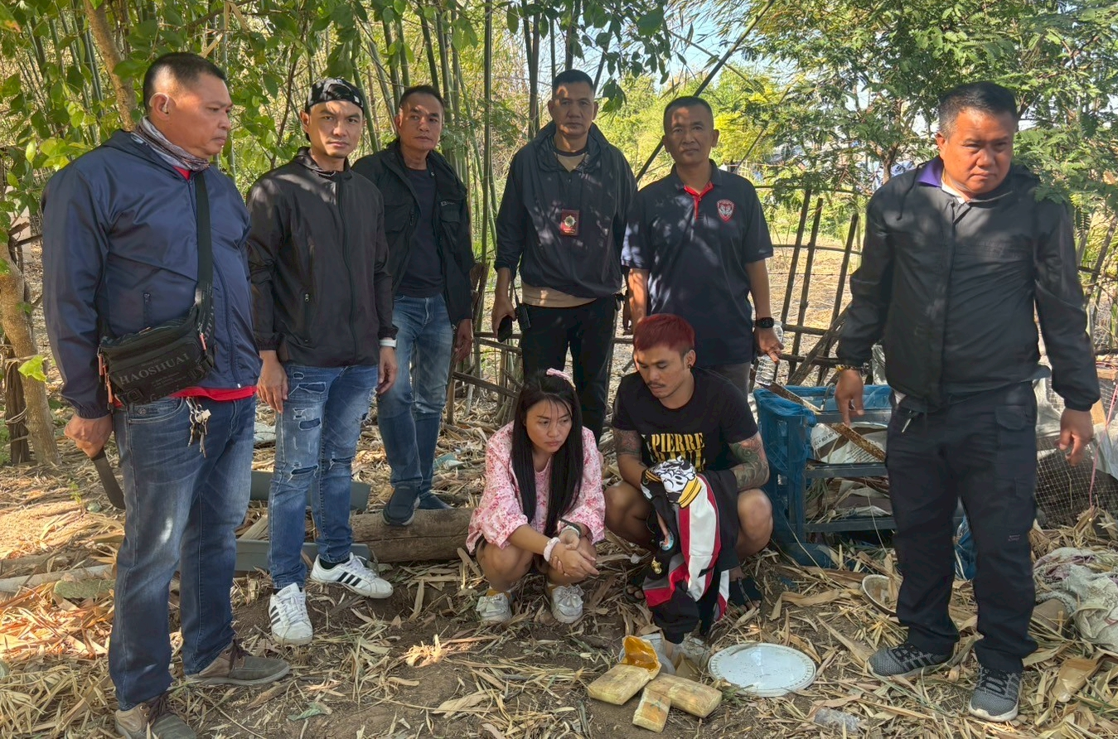

เมื่อวันที่ 21 เมษายน 2569 เวลา 14.00 น. เจ้าหน้าที่ตำรวจชุดสืบสวน สภ.บ้านไผ่ ได้ร่วมกันปิดล้อมตรวจค้น กวาดล้างยาเสพติด ณ บ้านลาน อ.บ้านไผ่ จว.ขอนแก่น ร่วมกันจับกุมผู้ต้อง จำนวน 1 ราย 2 คน พร้อมด้วยของกลาง ยาบ้า จำนวน 400 เม็ด นำตัวส่งพนักงานสอบสวน สภ.บ้านไผ่ เพื่อดำเนินคดีตามกฎหมายต่อไป

ผลการปฏิบัติราชการ

“ งานสอบสวน ”

สถานีตำรวจภูธรบ้านไผ่ จังหวัดขอนแก่น

รายงานผลการปฏิบัติประจำเดือน
2. งานสอบสวน
1. สรุปผลคดีประจำเดือน เม.ย.69
1. คดีอาญา เกิด 48 คดี
2. บันทึกคดีอาญาระบบ crime จำนวน 48 คดี
3. บันทึกคดีจราจรระบบ crime - คดี
4. คดีชันสูตร จำนวน - คดี
5. รับแจ้งเป็นหลักฐาน จำนวน 224 เรื่อง
6. รับแจ้งเอกสารหาย จำนวน 236 เรื่อง
7. รับแจ้ง ปจว.คดี จำนวน 252 เรื่อง
8. รับแจ้ง ปจว.จราจร จำนวน - เรื่อง
9. รายงานเหตุน่าสนใจ จำนวน - เหตุ
2. ให้คำแนะนำข้าราชการตำรวจถึงแม้ไม่ได้ปฏิบัติหน้าที่พนักงานสอบสวนก็สามารถรับแจ้งความได้
กล่าวคือ “ข้าราชการตำรวจทุกนายสามารถรับแจ้งความได้”
3. แนะนำเรื่องการปรับเป็นพินัย
ข้อสั่งการ พ.ต.ท.สุพรรณ จิตรโท รอง ผกก.(สอบสวน) สภ.บ้านไผ่
1. เน้นย้ำให้ พงส.ทุกนาย การรายงานเหตุคดีที่น่าสนใจ หรือคดีอุกฉกรรจ์ต่าง ๆ ให้ตามเวลาและ
แบบฟอร์มที่กำหนด
2. การจับกุมคดีหนี้นอกระบบ ให้เน้นไปที่ผู้ปล่อยกู้ที่พบเห็นซึ่งหน้านะครับ ฝากแต่ละสายงาน
3. รับการประสานจากอัยการฯ กรณีจับกุมผู้ต้องหาตามหมายจับที่มีหลายหมายหลายพื้นที่เกี่ยวข้องให้ลงแค่หมายจับในส่วนของพื้นที่เรา แต่ให้หมายเหตุไว้ท้ายบันทึกว่ามีหมายจับของที่ใดอยู่บ้างนะครับ

2
ภาพประกอบการรายงาน
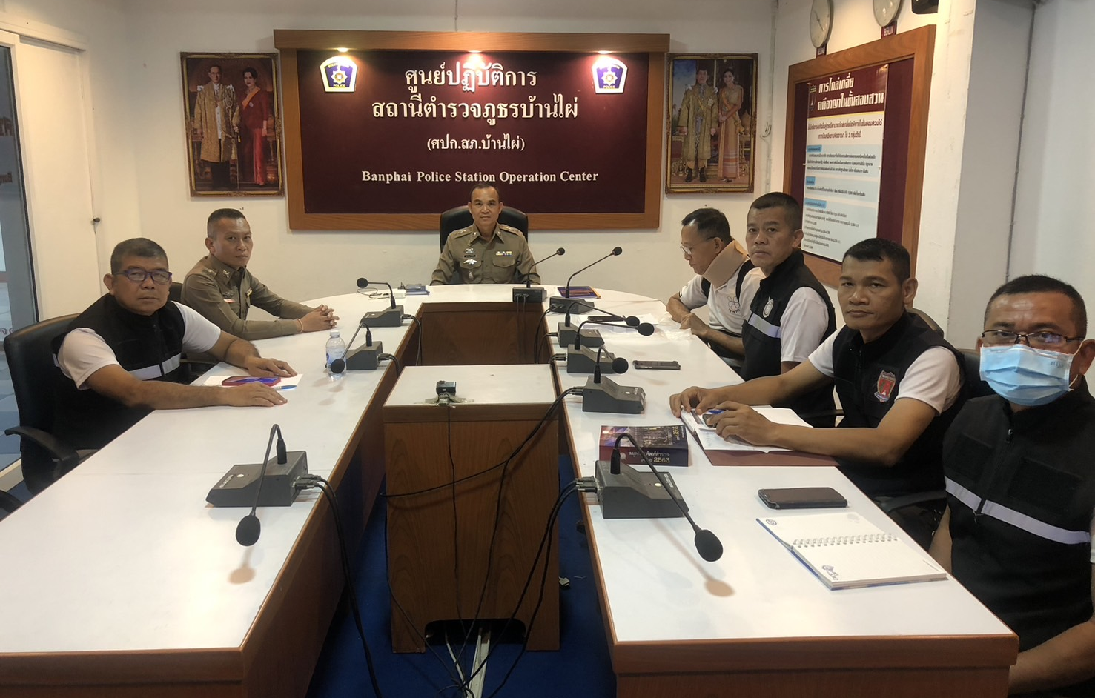

เมื่อวันที่ 10 เมษายน 2569 เวลา 13.30 น. พ.ต.ท.สุพรรณ จิตรโท รอง ผกก.(สอบสวน) สภ.บ้านไผ่ ได้ประชุมชี้แจงพรักงานสอบสวน สภ.บ้านไผ่ กำชับการศึกษาการปฏิบัติ เกี่ยวกับคดีที่มีเด็กและเยาวชนตกเป็นผู้เสียหาย รวมถึงเน้นย้ำการรายงาเหตุคดีที่น่าสนใจ ให้เป็นไปตามแบบฟอร์มที่กำหนด รวมถึงการปฏิบัติตัวเมื่อออกตรวจที่เกิดเหตุ และการเรียกสอบปากคำผู้เสียหายหรือผู้ต้องหาต่าง ๆ

3
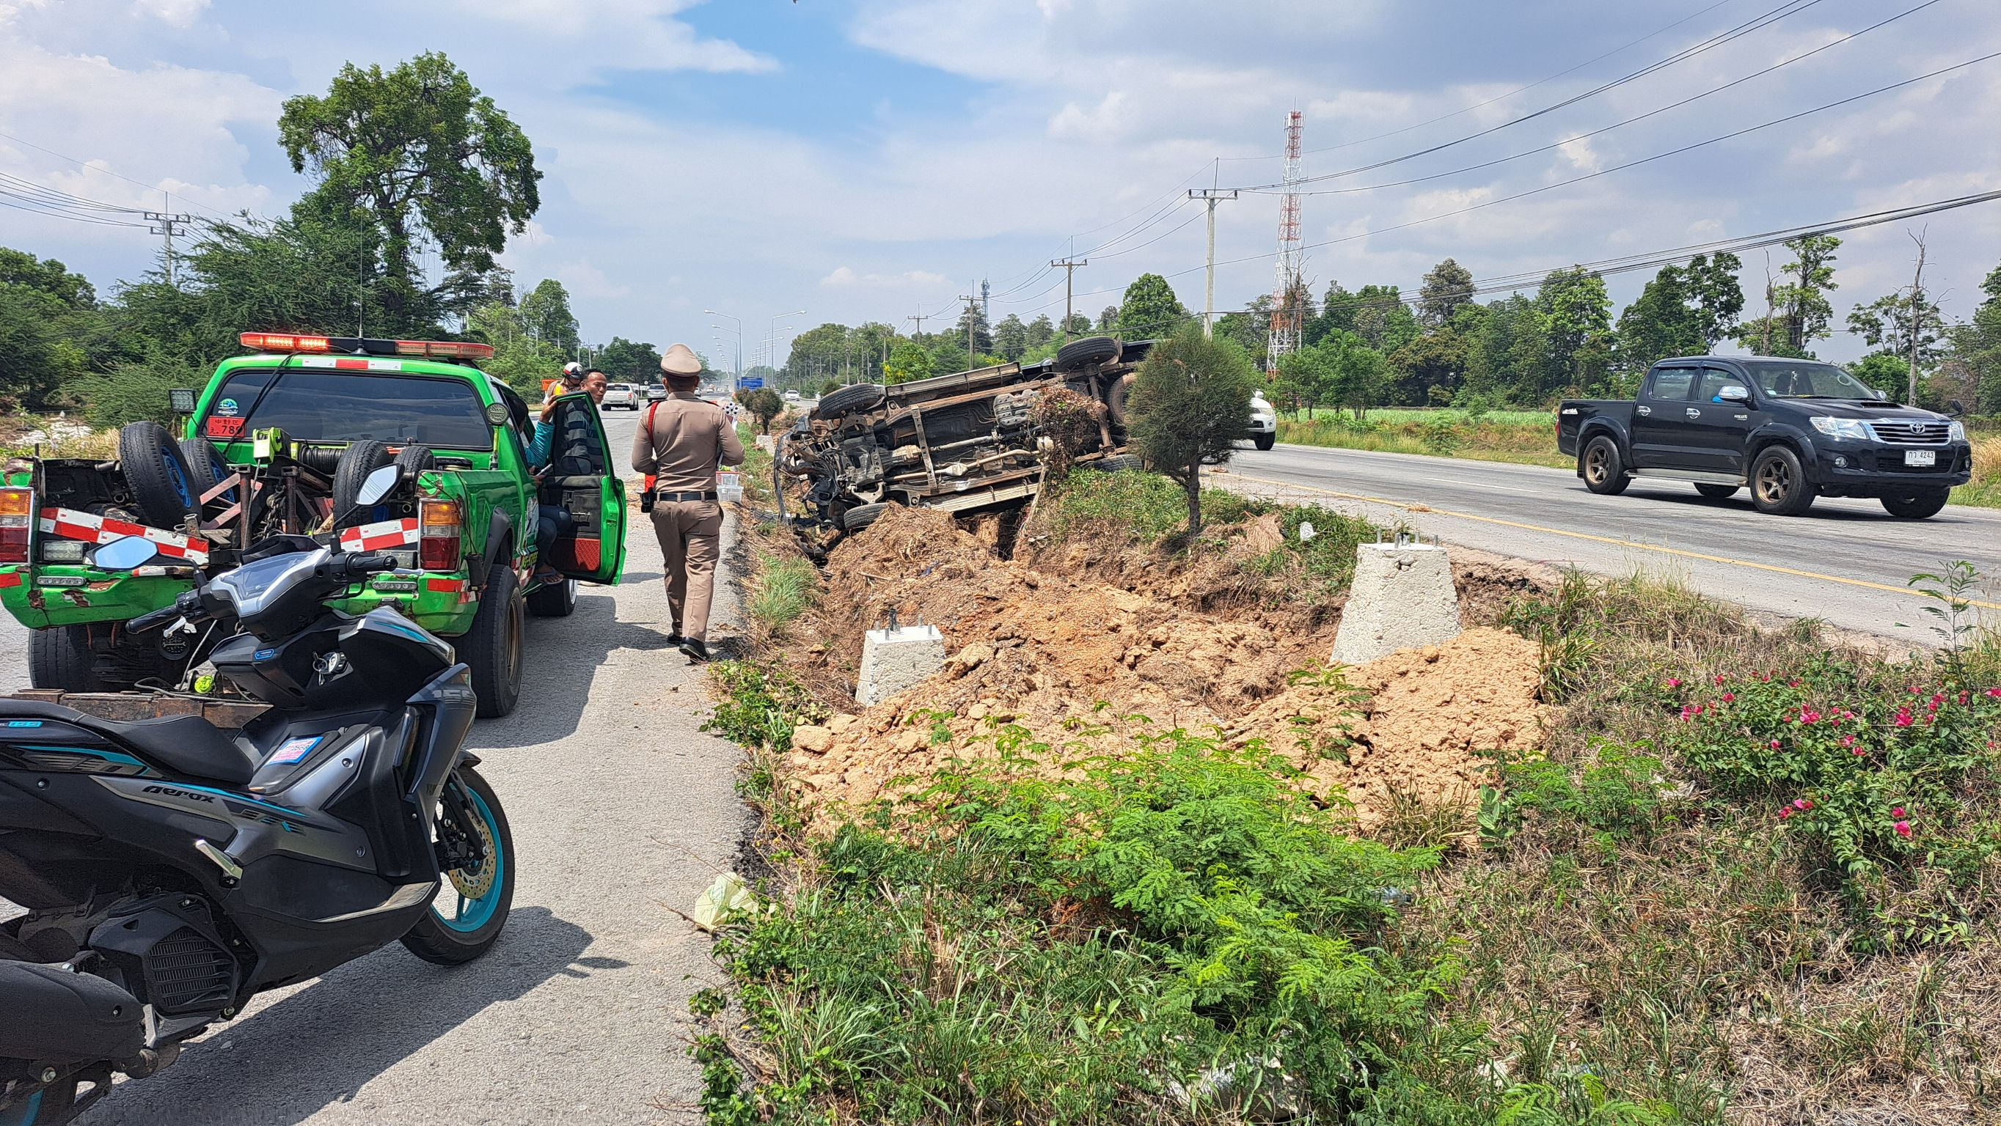
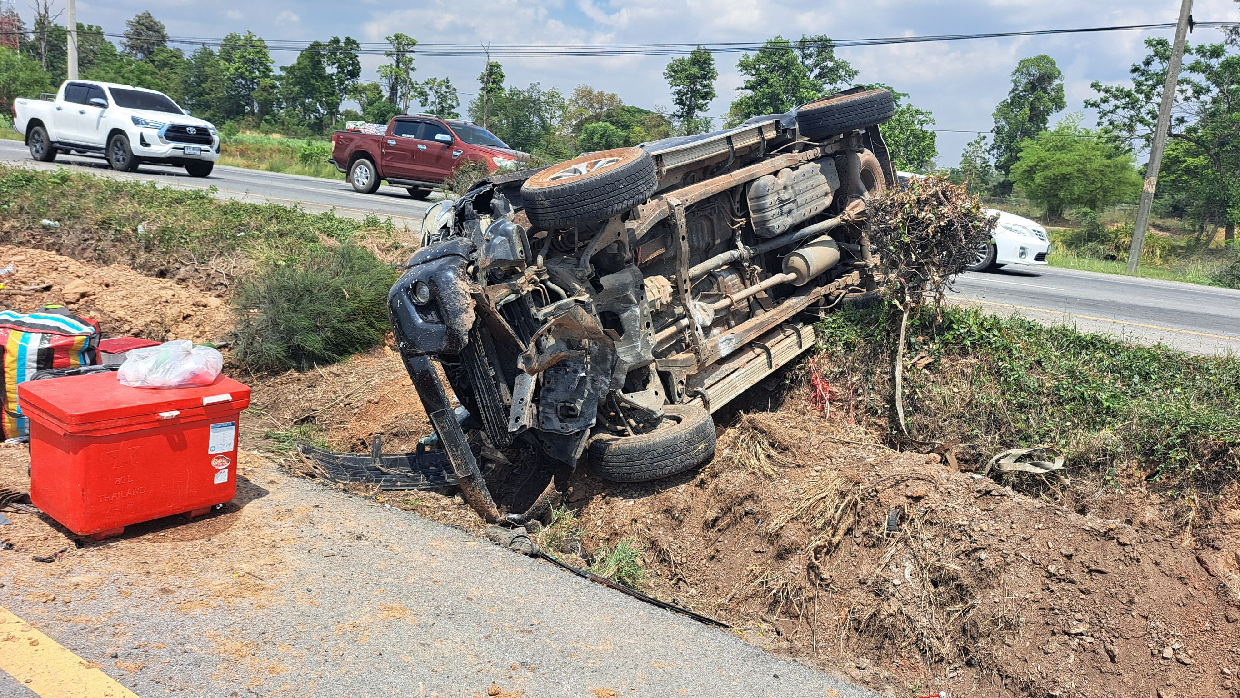

เมื่อวันที่ 23 เมษายน 2569 เวลา 14.00 น. ร.ต.อ.เสกสรร อุดมทรัพย์ รอง สว.(สอบสวน) สภ.บ้านไผ่ ได้ออกตรวจที่เกิดเหตุ กรณี รถยนต์ประสบอุบัติเหตุด้วยตนเอง บริเวณถนนมิตรภาพขาออก อ.บ้านไผ่ จว.ขอนแก่น มีผู้ได้รับบาดเจ็บ จำนวน 2 ราย ได้ทำการเรียกรถพยาบาลพร้อมปฐมพยาบาลเบื้องต้นแล้ว เจ้าของรถรอบริษัทประกันเพื่อดำเนินการต่อไป

ผลการปฏิบัติราชการ

“ งานป้องกันปราบปราม ”

สถานีตำรวจภูธรบ้านไผ่ จังหวัดขอนแก่น

รายงานผลการปฏิบัติประจำเดือน
3. งานป้องกันปราบปราบ
การป้องกัน
ร้อยเวร ๒๐ สายตรวจรถยนต์ สายตรวจรถจักยานยนต์ และสายตรวจเดินเท้า ได้มีการออกตรวจจุดเสี่ยง จุดล่อแหลม ธนาคาร ร้านค้าทอง ร้านสะดวกซื้อในพื้นที่ เพื่อป้องกันเหตุ สร้างความอุ่นใจ และรักษาความปลอดภัยให้แก่​​ประชาชน
การปราบปราม
มีการจับกุมคดีเสพยาเสพติด การแข่งรถในทางฯ ความผิดอื่น การเข้าระงับเหตุคนคลุ้มคลั่ง การตั้งจุดตรวจจุดสกัด รวมถึงอาชญากรรมต่าง ๆ

ข้อสั่งการ พ.ต.ท.กรณัท จิตรดี รอง ผกก.ป.สภ.บ้านไผ่
1. เน้นย้ำสายตรวจทุกชุด ก่อนทำการปล่อยแถวทุกเช้า ให้ทำการเข้าแถว สวดมนต์ เคารพธงชาติ
และซักซ้อมยุทธวิธี อย่างสม่ำเสมอ
2. เน้นย้ำการออกตรวจสัมพันธ์ ธนาคาร ร้านทอง ร้านสะดวกซื้อ โรงเรียน แหล่งชุมชน และสถานบริการต่าง ๆ เพื่อป้องกันเหตุร้ายที่จะเกิดขึ้น และเข้าช่วยเหลือทันทีหากพบเห็นเหตุการณ์ผิดปกติ
3. ผลการปฏิบัติ การระงับเหตุ ทะเลาะวิวาท ผู้ป่วยจิตเวช ใช้ยุทธวิธีในการดำเนินการ ตั้งอยู่ในความไม่ประมาทยึดถือความปลอดภัยก่อนเป็นอันดับแรก
4. มีผลการจับกุมยาเสพติดและอบายมุขต่าง ๆ ตามตัวชี้วัด
5. สายตรวจตำบล ออก ว.4 ร่วมกับหน่วยงานต่าง ๆ ในการให้ความรู้เกี่ยวกับโทษของยาเสพติด
6. การฝึกทบทวนยุทธวิธีและการซักซ้อมแผนเผชิญเหตุ เพื่อให้พร้อมต่อการปฏิบัติหน้าที่
7. เน้นย้ำ การป้องกันปราบปรามการแข่งรถในทางฯ ตามนโยบายของ ผบช.
ภาพประกอบการรายงาน
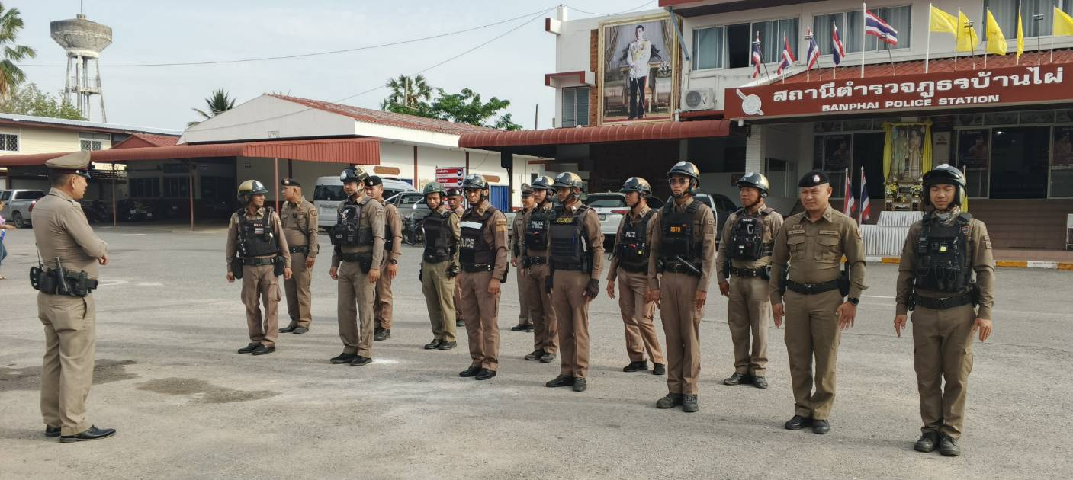
งานป้องกันปราบปราม ก่อนทำการปล่อยแถวทุกเช้า ได้ทำการเข้าแถวสวดมนต์ เคารพธงชาติ และซักซ้อมยุทธวิธี อยู่สม่ำเสมอ และมีการประชุมชี้แจงข้อสั่งการ แนวทางการปฏิบัติงานในแต่ละวันตามนโยบายผู้บังคับบัญชา

2
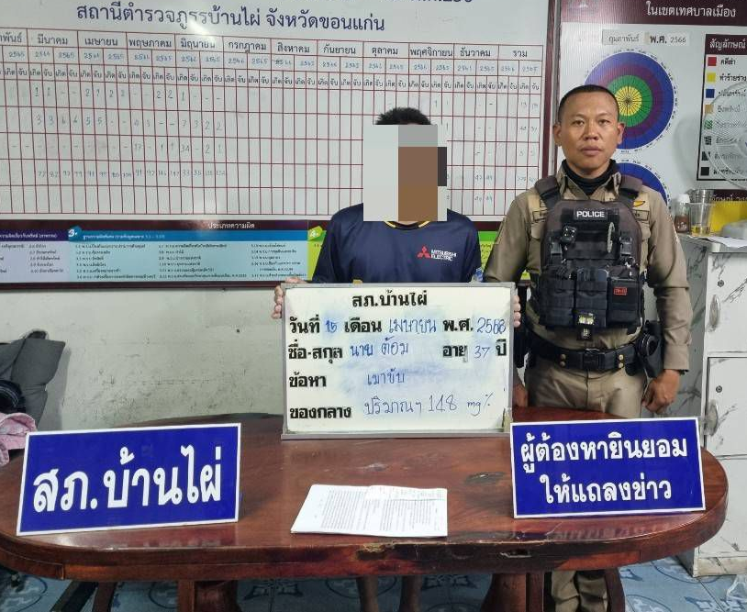
เมื่อวันที่ 2 เมษายน 2569 เวลา 23.00 น. ภายใต้การอำนวยการโดย พ.ต.อ.รักชาติ เรืองเจริญ ผกก.สภ.บ้านไผ่ , พ.ต.ท.กรณัท จิตรดี รอง ผกก.ป.สภ.บ้านไผ่ และ พ.ต.ท.พนมกร ปุญญะโสภณ สวป.สภ.บ้านไผ่ งานป้องกันปราบปราม ร่วมกันจับกุมตัวผู้ต้องหาขับขี่ยานพาหนะขณะเมาสุราฯ จำนวน 1 ราย นำตัวผู้ต้องหาส่งพนักงานสอบสวน สภ.บ้านไผ่ เพื่อดำเนินคดีตามกฎหมายต่อไป

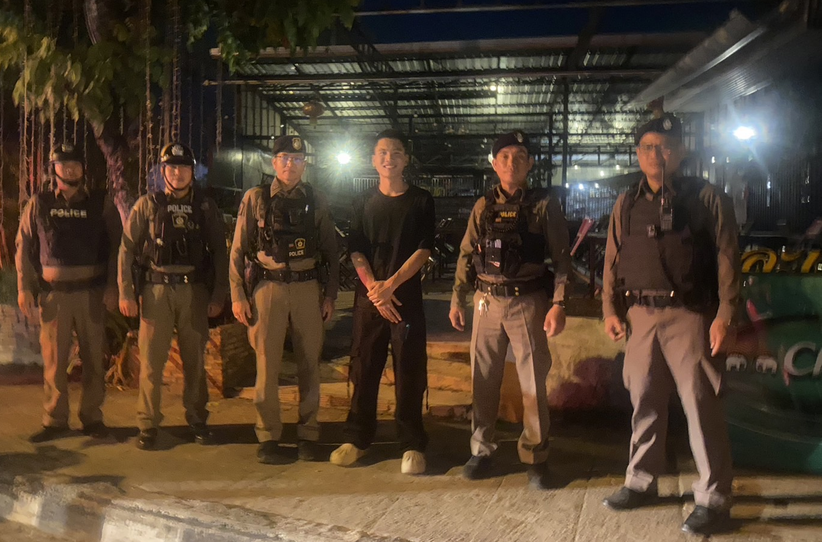
เมื่อวันที่ 18 เมษายน 2569 เวลา 23.30 น. ร.ต.อ.เสวต เป้าหินตั้ง รอง สวป. สภ.บ้านไผ่ พร้อมด้วยสายตรวจรถยนต์ สายตรวจรถจักรยานยนต์ ได้ร่วมกันออกตรวจสถานบริการในเขตพื้นที่รับผิดชอบ เน้นย้ำห้ามเด็กอายุต่ำกว่า 20 ปีเข้าใช้บริการ และห้ามมิให้มีการค้าประเวณีหรือค้ามนุษย์ ใช้แรงงานเด็กโดยเด็ดขาด พร้อมทั้งให้ปิดตามเวลาที่กฎหมายกำหนด เหตุการณ์ทั่วไปปกติ

ผลการปฏิบัติราชการ

“ งานจราจร ”

สถานีตำรวจภูธรบ้านไผ่ จังหวัดขอนแก่น

รายงานผลการปฏิบัติประจำเดือน
4. งานจราจร
การอำนวยความสะดวก ดูแลความปลอดภัย
มีการอำนวยความสะดวกด้านการจราจรตามทางร่วมทางแยก มีการดูแลความปลอดภัยเด็กนักเรียน ผู้ปกครอง รวมถึงบุคลากรตามหน้าโรงเรียน ทั้งช่วงเช้าและช่วงเย็น เพื่อความปลอดภัย การให้บริการประชาชน โดยมีการมอบหมวกนิรภัยให้แก่ประชาชนผู้สัญจรไปมา บริเวณหน้า สภ.บ้านไผ่
การป้องกันปราบปราม
งานจราจร มีการป้องกันปรบปราม บูรณาการร่วมสายงานอื่น กวดขัน จับกุมความผิดต่าง ๆ เช่น ยาเสพติด, ดัดแปลงสภาพรถ, ขับรถขณะเมาสุราหรือของมึนเมาอย่างอื่น, ไม่สวมหมวกนิรภัย เป้นต้น

ภาพประกอบการรายงาน

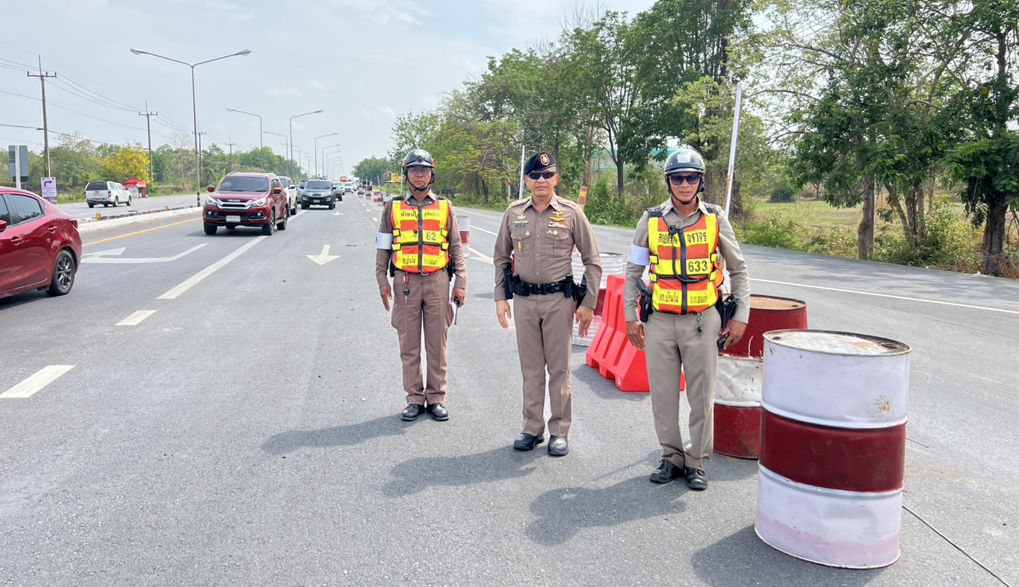

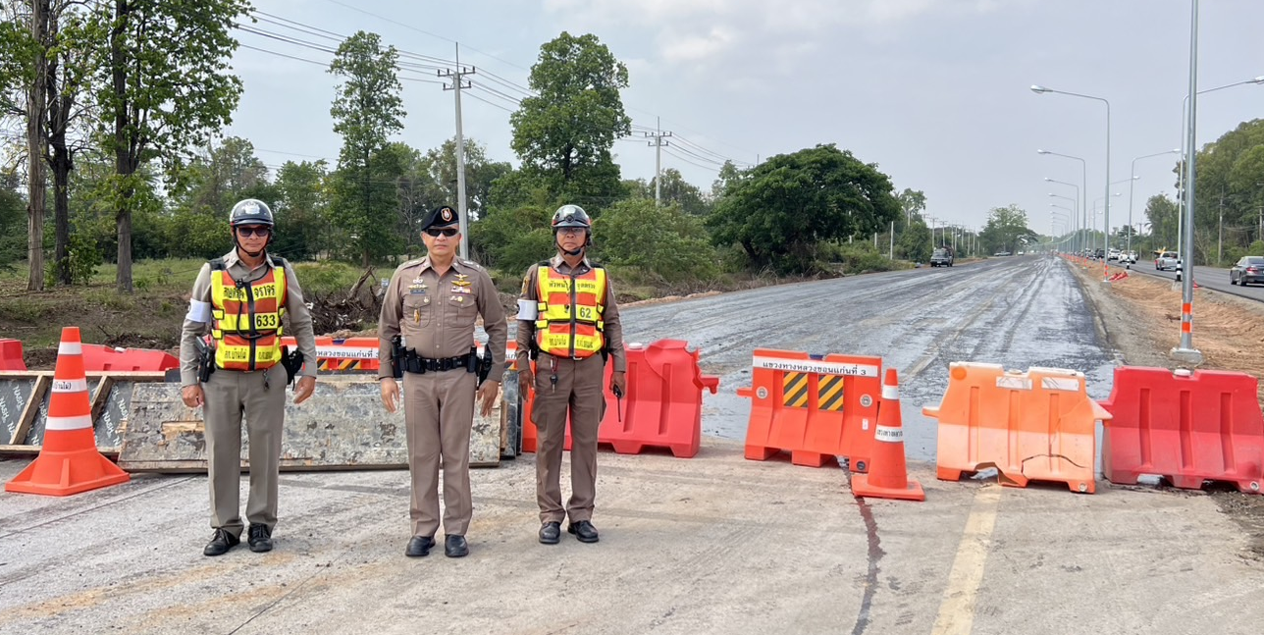

เมื่อวันที่ 3 เมษายน 2569 เวลา 10.00 น. พ.ต.ท.กรณัท จิตรดี รอง ผกก.ป. สภ.บ้านไผ่ ร่วมกับเจ้าพนักงานตำรวจจราจร สภ.บ้านไผ่ อำนวยความสะดวกด้านการจราจร ดูแลความปลอดภัยผู้ใช้รถใช้ถนนในช่วงเทศกาลสงกรานต์ 2569 บริเวณถนนเส้นทางหลักในเขตพื้นที่รับผิดชอบ

2

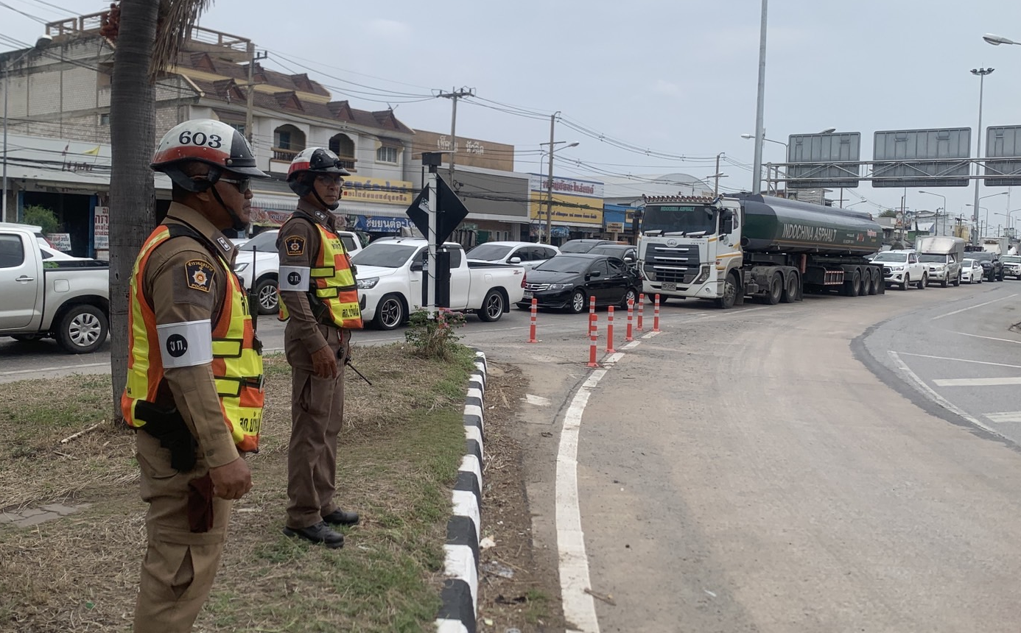

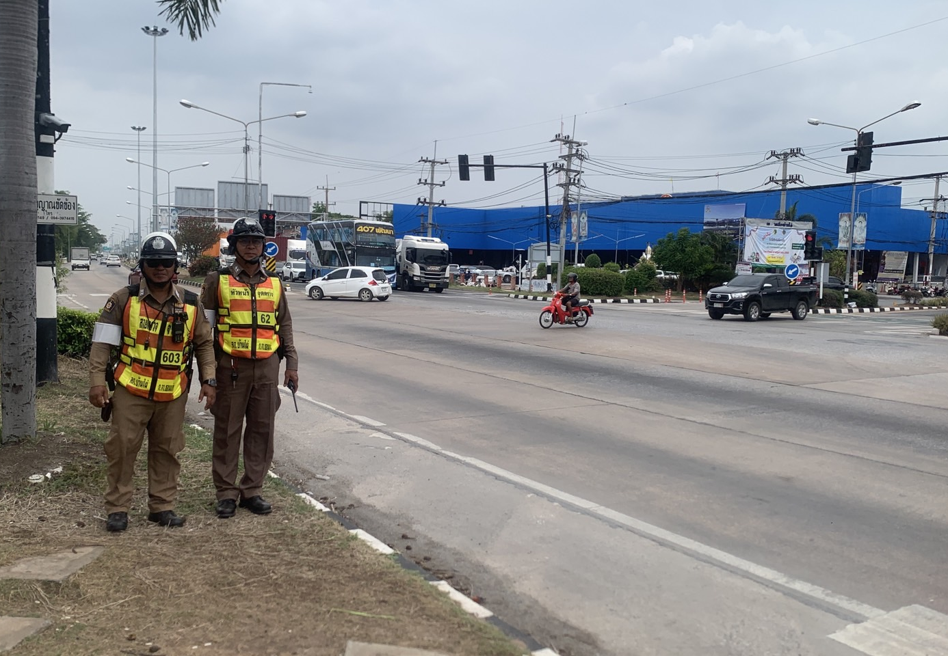

เมื่อวันที่ 5 เมษายน 2569 เวลา 13.00 น. เจ้าพนักงานตำรวจจราจร สภ.บ้านไผ่ ได้ร่วมกันอำนวยความสะดวกด้านการจราจร ดูแลความปลอดภัยผู้ใช้รถใช้ถนนในช่วงเทศกาลสงกรานต์ 2569 บริเวณถนนเส้นทางหลักในเขตพื้นที่รับผิดชอบ

ผลการปฏิบัติราชการ

“ งานชุมชนสัมพันธ์ ”

สถานีตำรวจภูธรบ้านไผ่ จังหวัดขอนแก่น

รายงานผลการปฏิบัติประจำเดือน
4. งานชุมชนสัมพันธ์
งานชุมชนสัมพันธ์ สภ.บ้านไผ่ ( ชมส.สภ.บ้านไผ่ ) มีการบูรณาการร่วมหลายหน่วยงานในเขตพื้นที่รับผิดชอบ เช่น ปกครอง สาธารณะสุข โรงเรียน ฯลฯ ในการช่วยกันกำจัดปัญหายาเสพติด โดยเริ่มจากสถาบันหลักคือครอบครัว ให้โอกาสผู้ติดยาเสพติด เข้ารับการบำบัด โดยงาน ชมส.สภ.บ้านไผ่ จะเดินทางออกตั้งจุด คัดกรองตามชุนชน หมู่บ้านต่าง ๆ ในเขตพื้นที่ และนโยบายของ ผกก.สภ.บ้านไผ่ คือจะกำจัดปัญหายาเสพติดให้หมดไป หากผู้ติดยาเสพติดไม่สมัครใจเข้าร่วมรับการบำบัดดังกล่าว จะดำเนินคดีตามกฎหมายขั้นเด็ดขาด โดยเฉพาะกับกลุ่มที่เสพยาเสพติดแล้วคลุ้มคลั่ง ทำร้ายร่างกายบุพการี หรือบุคคลในครอบครัว ให้ความสำคัญในการป้องกันปราบปรามยาเสพติดเป็นอย่างมาก รวมถึงโครงการให้ความรู้เกี่ยวกับการไม่ยุ่งเกี่ยวกับยาเสพติดแก่นักเรียน , การขับขี่ที่ปลอดภัย , กิจกรรมจิตอาสา ช่วยเหลือผู้ประสบภัยต่าง ๆ เป็นต้น
ข้อสั่งการ พ.ต.ท.ประสงค์ บรรเทา สวป.(ชส.) สภ.บ้านไผ่
- เน้นย้ำการให้ความสำคัญเกี่ยวกับปัญหายาเสพติด และห้ามมิให้เจ้าหน้าที่มีส่วนเกี่ยวข้องกับยาเสพติดเสียเอง ไม่ว่าจะทางตรงหรือทางอ้อม โดยเด็ดขาด
- ขอขอบคุณเจ้าหน้าที่ ชมส.ฯ ทุกนายในการตั้งใจปฏิบัติหน้าที่ที่ได้รับมอบหมายจากผู้บังคับบัญชา โดยในปัจจุบัน สภ.บ้านไผ่ สามารถนำผู้เสพยาเสพติดเข้าสู่กระบวนการบำบัดได้แล้วจำนวนหลายราย และขอให้ช่วยกันสอดส่อง ติดตาม ผู้เข้ากระบวนการบำบัดรักษา ไม่ให้กลับมายุ่งเกี่ยวกับยาเสพติดอีก
ภาพประกอบการรายงาน
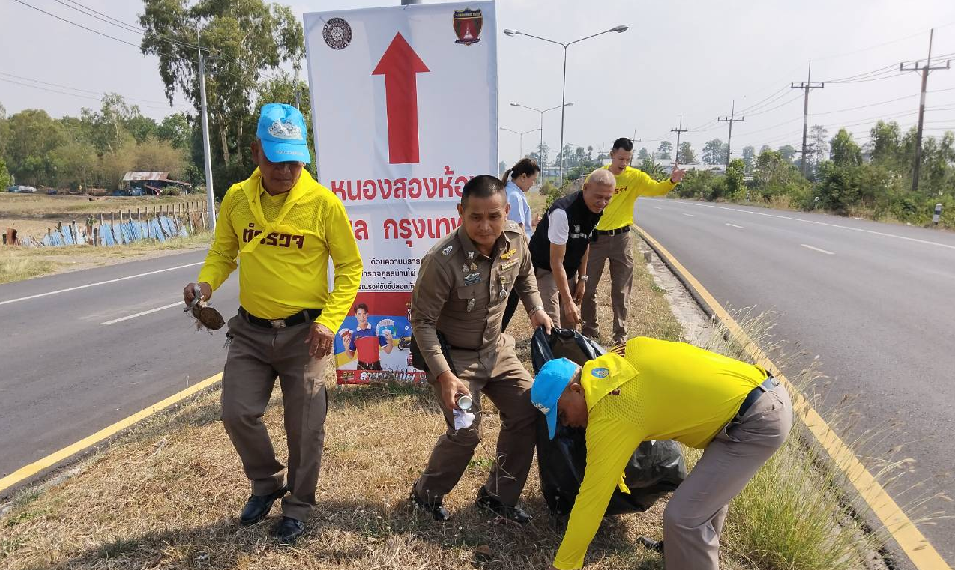

เมื่อวันที่ 4 เมษายน 2569 เวลา 07.00 น. พ.ต.ท.ประสงค์ บรรเทา สวป.(ชส.) สภ.บ้านไผ่ พร้อมเจ้าหน้าที่ ชมส.สภ.บ้านไผ่ ร่วมกันทำจิตอาสาพัฒนาชุมชน ติดตั้งป้ายจราจรแนะนำเส้นทางต่าง ๆ ในห้วงเทศกาลสงกรานต์ 2569 พร้อมทั้งทำความสะอาดบริเวณพื้นผิวถนน เพื่อให้ประชาชนเกิดความปลอดภัยในการขับขี่ยานพาหนะ

2
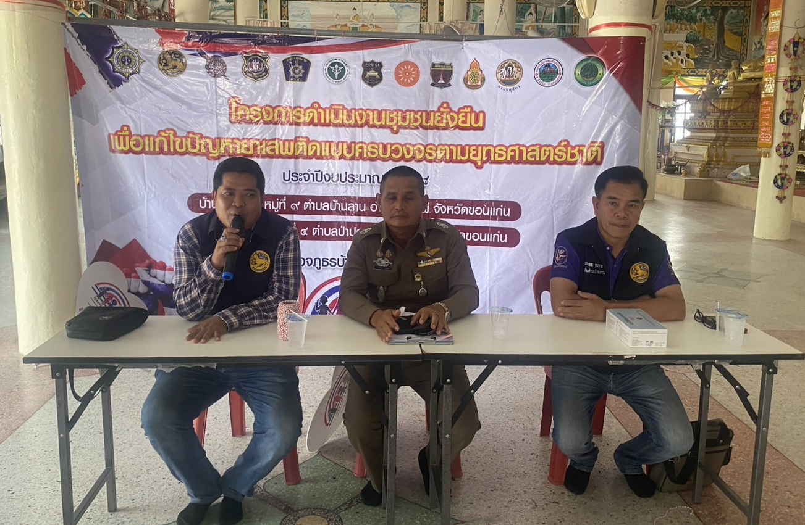

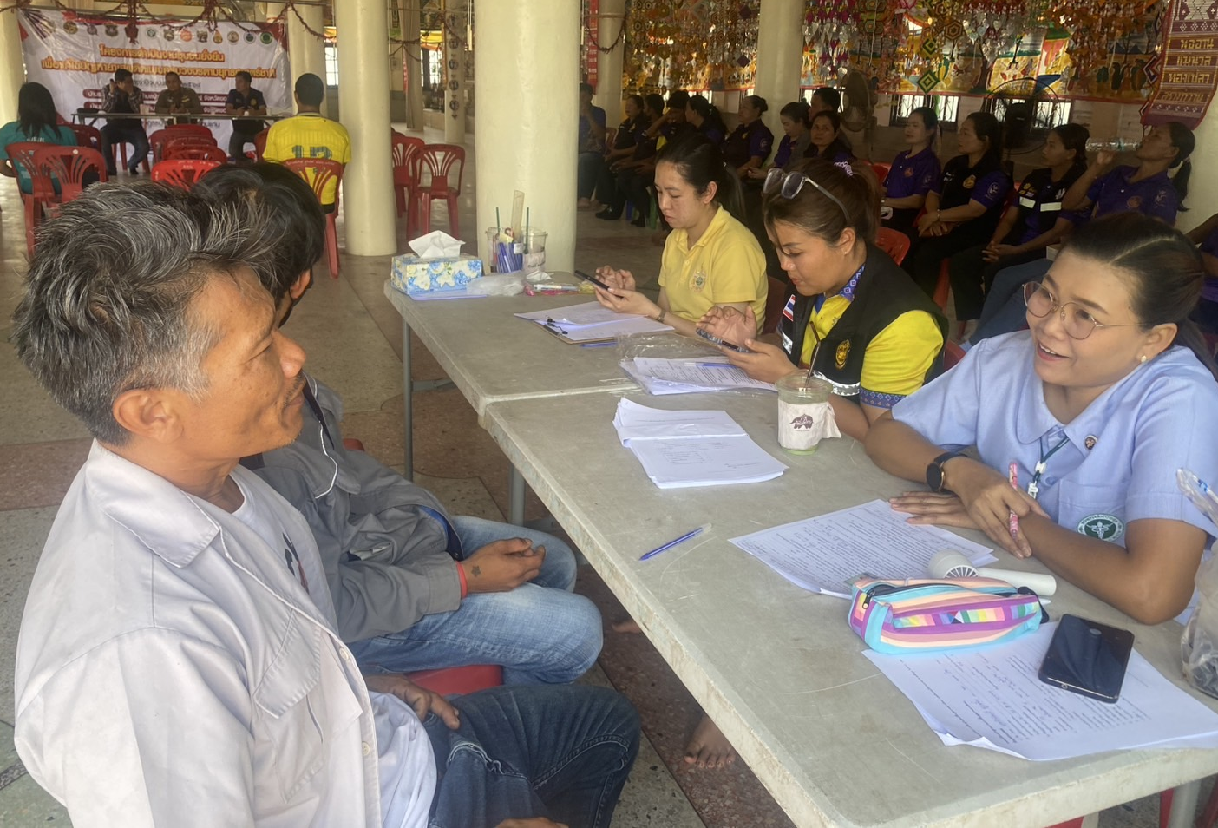
เมื่อวันที่ 24 เมษายน 2569 เวลา 10.00 น. พ.ต.ท.ประสงค์ บรรเทา สวป.(ชส.) สภ.บ้านไผ่ พร้อมด้วยเจ้าหน้าที่ ชมส.สภ.บ้านไผ่ ร่วมกับเจ้าหน้าที่สาธารณสุขอำเภอบ้านไผ่ , ผู้ใหญ่บ้านชุมชนบ้านลาน ต.บ้านลาน อ.บ้านไผ่ จว.ขอนแก่น ดำเนินการตามโครงการชุมชนยั่งยืน เพื่อแก้ไขปัญหายาเสพติดแบบครบวงจรตามยุทธศาสตร์ชาติ ตั้งจุดคัดกรองผู้เสพผู้ติดยาเสพติด เข้ารับการบำบัด ณ ศูนย์บำบัดยาเสพติดอำเภอบ้านไผ่ ( CI. ) เพื่อมุ่งหวังให้ประชาชนเลิกยุ่งเกี่ยวกับบาเสพติดและคืนคนดีสู่สังคม มีผู้สมัครใจเข้าร่วมโครงการและรับการบำบัดยาเสพติดประมาณ 10 คน

ผลการปฏิบัติราชการ

“ งานอำนวยการ ”

สถานีตำรวจภูธรบ้านไผ่ จังหวัดขอนแก่น

4. งานอำนวยการ

รายงานผลการปฏิบัติประจำเดือน
5. งานอำนวยการ
ได้ดำเนินการตามโครงการต่าง ๆ ที่ผู้บังคับบัญชามอบหมาย เช่น โครงการอาหารกลางวัน , โครงการพัฒนาสุขภาพข้าราชการตำรวจ (เล่นกีฬาฟุตบอล) , โครงการทำความสะอาดตามกิจกรรม 5 ส. , โครงการตำรวจดีเด่น เป็นต้น การประชาสัมพันธ์ข้อมูลข่าวสารการปฏิบัติงานต่าง ๆ ของสถานี การตรวจสอบสภาพการเงินและปัญหาหนี้สิน เรื่องร้องเรียนของข้าราชการตำรวจ สภ.บ้านไผ่ รวมถึงหาแนวทางการแก้ไข การเปิดเผยให้ประชาชนตรวจสอบและประเมินความโปร่งใสในการปฏิบัติงานของ สภ.บ้านไผ่ การพัฒนาแหล่งที่อยู่อาศัยตามโครงการบ้านพักน่าอยู่ การเรียกตรวจสอบสภาพทรัพย์สินของทางราชการที่มีการเบิกยืมไป
ข้อสั่งการ พ.ต.ท.ปพน เชิดนอก สว.อก.สภ.บ้านไผ่
1. เน้นย้ำผู้เบิกทรัพย์สินของทางราชการ โดยเฉพาะ อาวุธปืน ให้นำมาตรวจสอบสภาพประจำเดือนทุกเดือน กับเจ้าหน้าที่ กบ.
2. เน้นย้ำเจ้าหน้าที่ผู้ปฏิบัติงาน ธุรการ ให้ศึกษาและดำเนินการตามข้อสั่งการ การตรวจสอบความโปร่งใสของภาครัฐฯ ( ITA ) ประจำปี 69 ให้เสร็จสิ้นภายในระยะเวลาที่กำหนด
3. เน้นย้ำผู้บังคับบัญชาใส่ใจดูแลผู้ใต้บังคับบัญชาตามคำสั่ง 1212 อย่างเคร่งครัด
ภาพประกอบการรายงาน
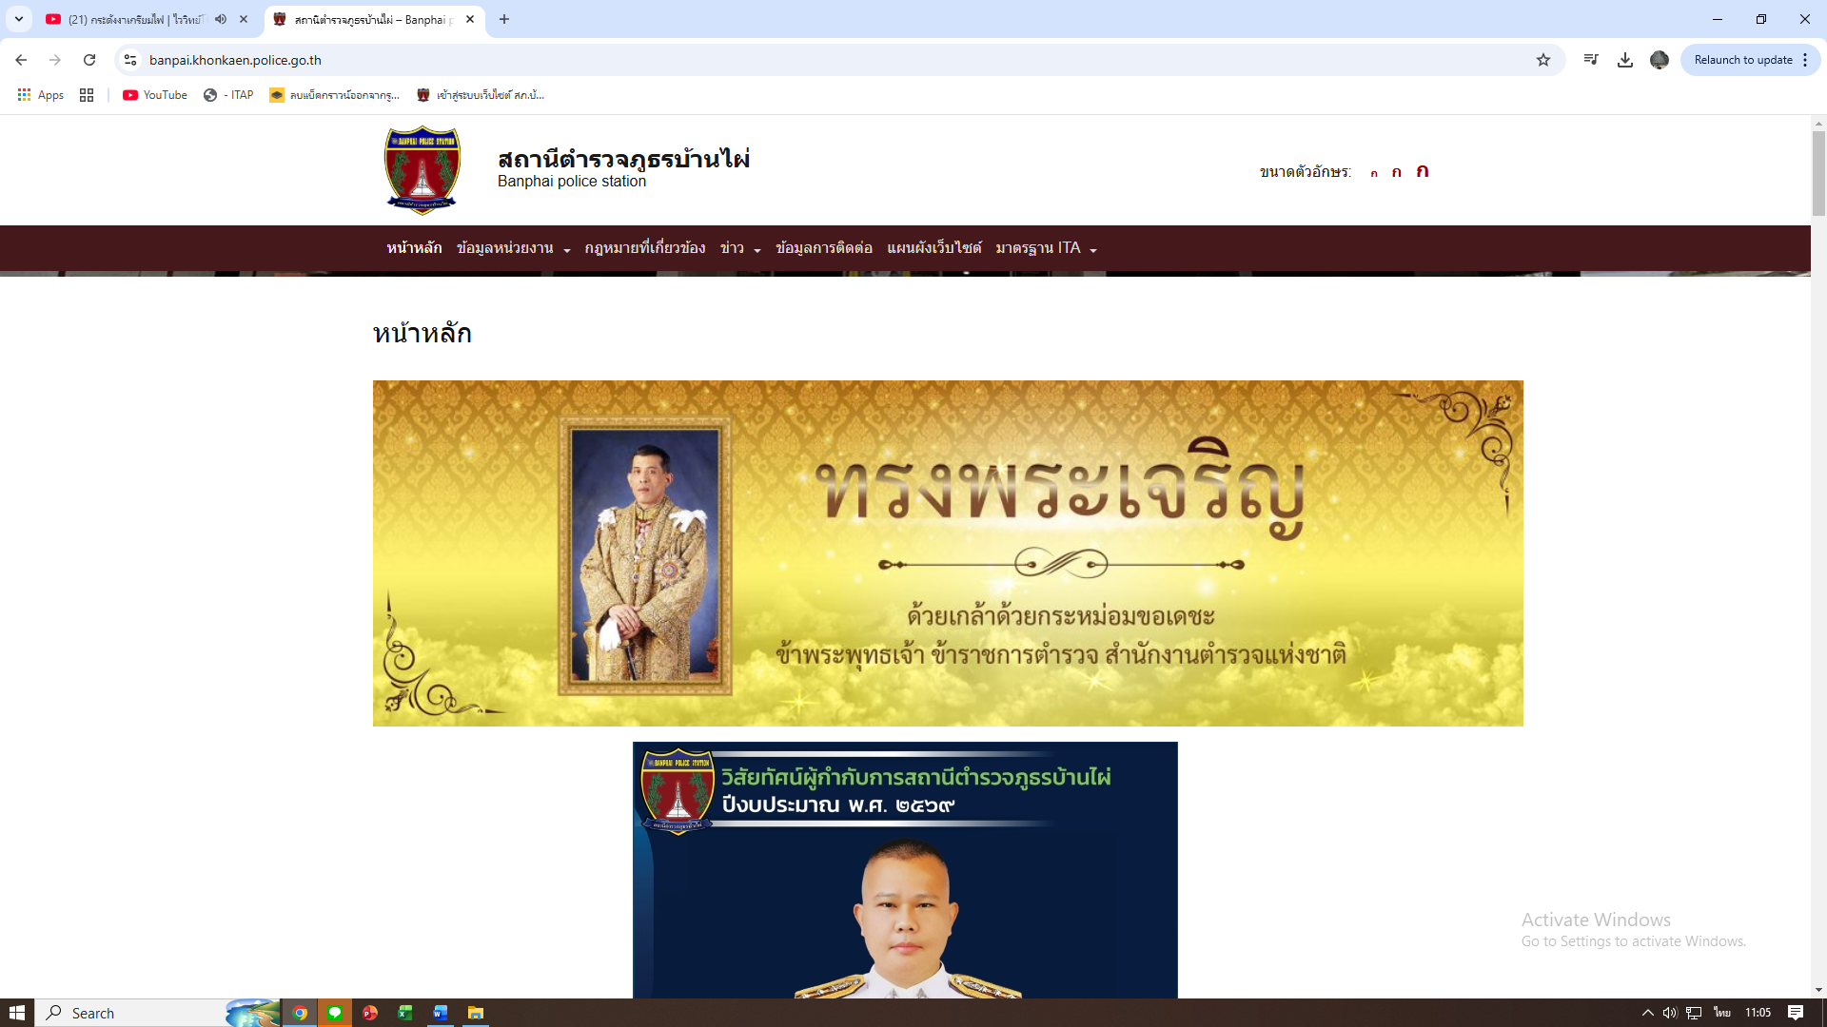
ประชาชนสามารถตรวจสอบผลการปฏิบัติงาน และประเมินความโปร่งใสของสภ.บ้านไผ่ ได้ ณ ที่หน้าเว็บไซต์ของ สภ.บ้านไผ่
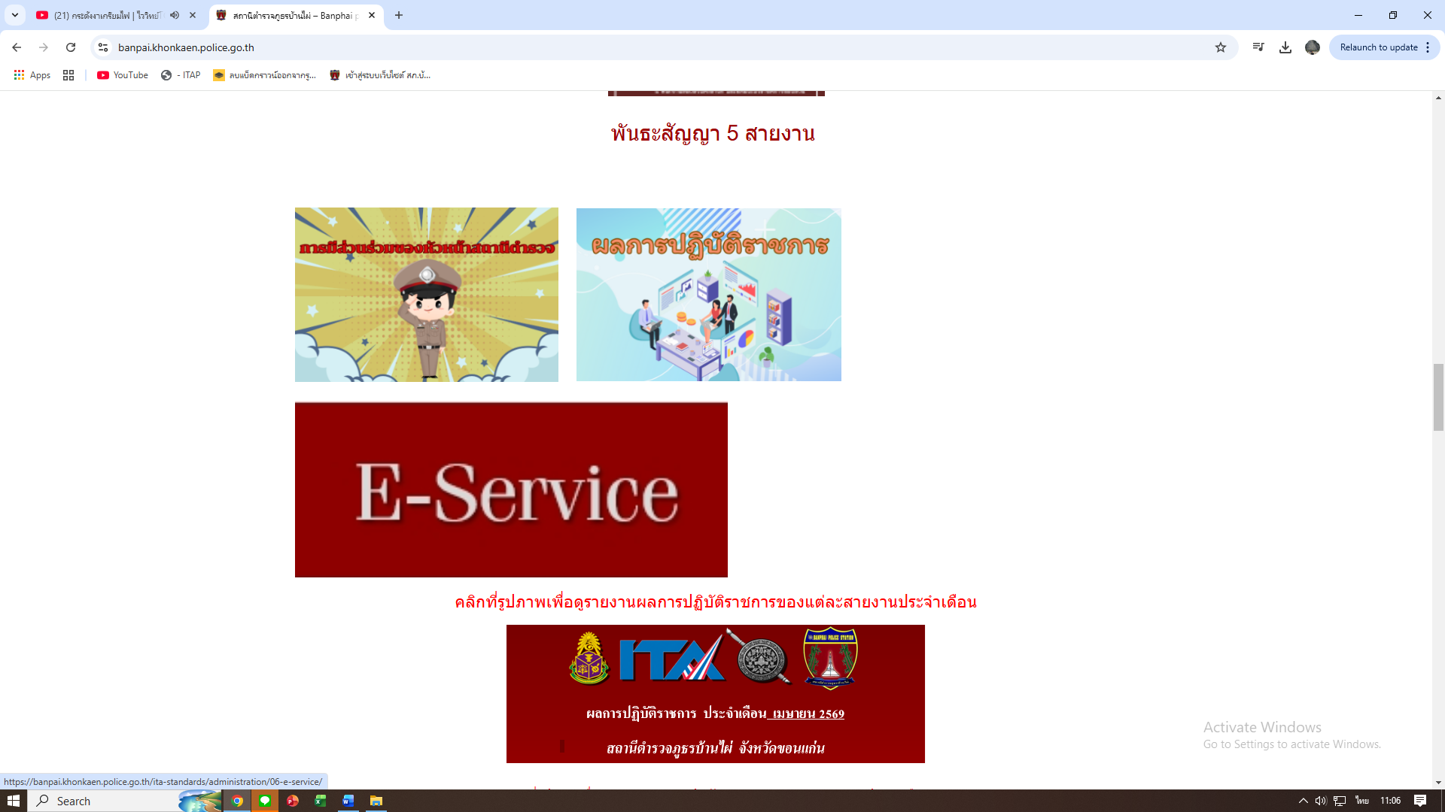

มีการประชาสัมพันธ์การปฏิบัติงานภายในหน่วย และข้อกฎหมาย รวมถึงช่องทางการร้องเรียนร้องทุกข์ ให้ประชาชนรับทราบ
2
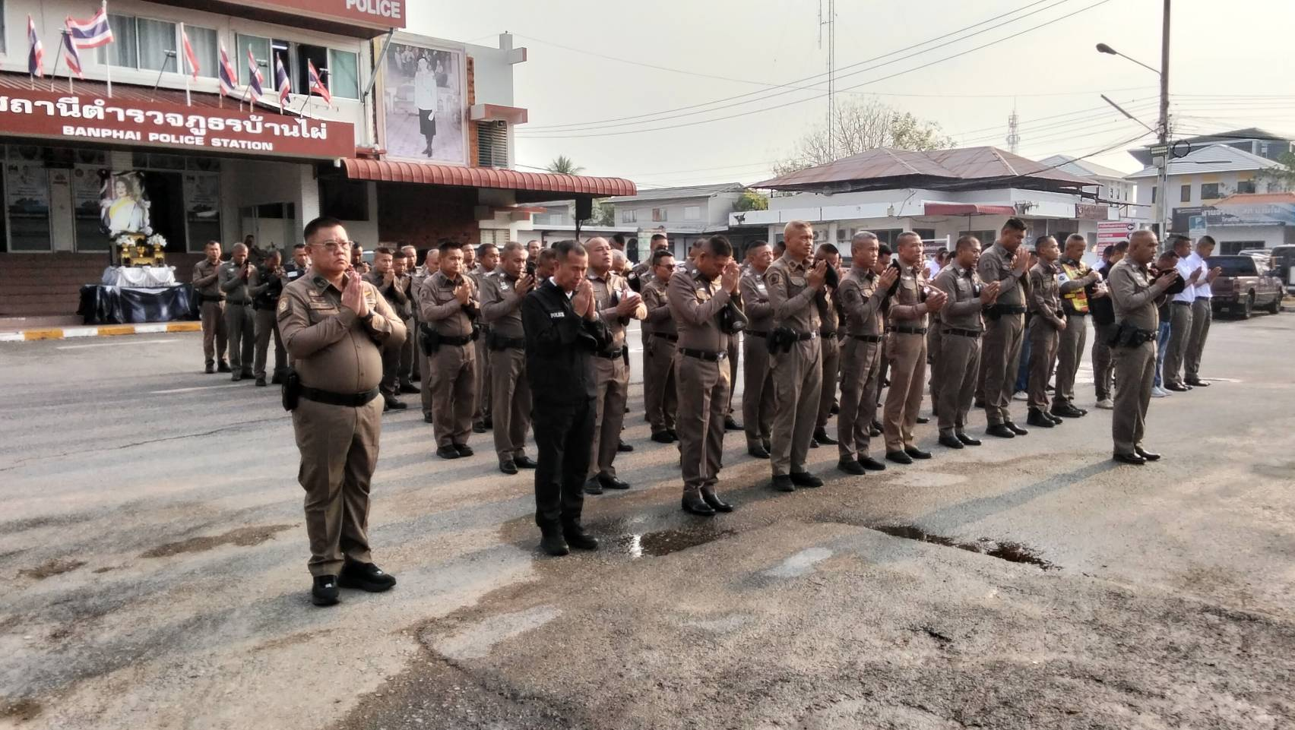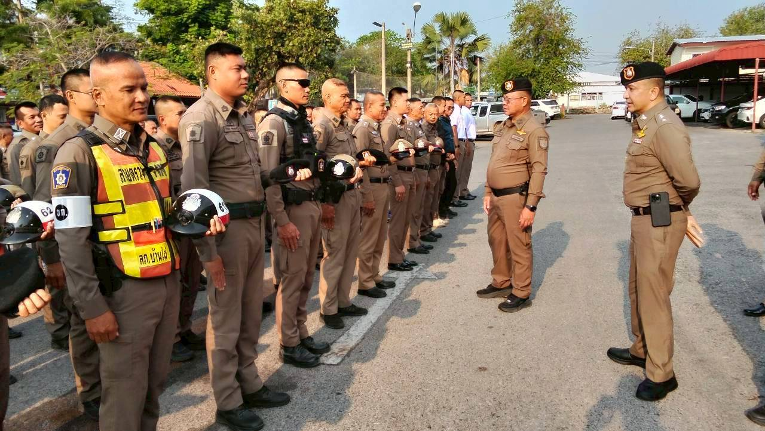

เมื่อวันที่ 14 เมษายน 2569 เวลา 08.30 น. พ.ต.อ.รักชาติ เรืองเจริญ ผกก.สภ.บ้านไผ่ นำข้าราชการตำรวจ สภ.บ้านไผ่ เข้าแถวเคารพธงชาติ สวดมนต์ ท่องบทปลงใจ อุดมคติตำรวจ และตรวจการแต่งกายเครื่องแบบ ทรงผม พร้อมทั้งกำชับการประพฤติตนแก่ข้าราชการตำรวจ

